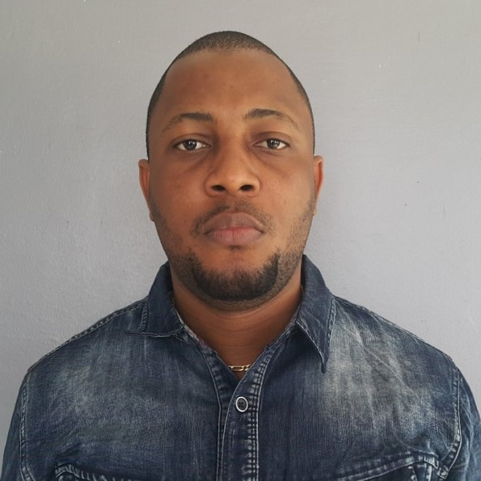

**Jérémie Fabrice MANDIANGU FUNDU**

25, Av. GEMENA, Q. ANCIENS COMBATTANTS

Commune de KASA-VUBU/ville de KINSHASA

REPUBLIQUE DEMOCRATIQUE DU CONGO

Courriel : [mandiangujeremiefabrice@gmail.com](mailto:mandiangujeremiefabrice@gmail.com)

*CONTACT: (+243) 859170881*

**ORIGINE**

Né le 22 février 1986

Pays : République Démocratique du Congo

Province d’origine : Kongo central

Sexe : Masculin

Etat civil : Marié

Nationalité : Congolaise

**COMPETENCES**

* Gestion de la clientèle et délégué commercial ;
* Gestion et Traitement des opérations bancaires,
* Maitrise de la Gestion des stocks ;
* Maitrise de la comptabilité bancaire ;
* Maitrise de la gestion du personnel d’une agence bancaire
* Comptabilisation des opérations bancaire ;
* Pointage des opérations bancaires
* Maitrise de la comptabilité générale
* Maitrise de l’administration et finance
* Maitrise de la fiscalité des entreprises
* Une expérience de plus de 7 ans dans le secteur bancaire précisément à la BANQUE INTERNATIONALE POUR L’AFRIQUE AU CONGO/DIRECTION REGIONAL OUEST-AGENCE DE MATADI**.**

**EXPERIENCES PROFESSIONNELLES**

* 2007, Stage professionnelle au département financier de l’office congolais de contrôle (Kinshasa/Gombe)
* 2010, Stage professionnelle au service comptabilité de l’office congolais de contrôle (Direction provinciale du Kongo Central à Matadi)
* 2011, Stage professionnelle au service fiscalité de l’office congolais de contrôle

(Direction provinciale du Kongo Central à Matadi)

* Juillet 2012, Stage professionnelle à la Banque internationale pour l’Afrique au Congo (Direction régional Ouest dans l’agence de Matadi)
* D’Aout 2012 à octobre 2012, Engagement à la BIAC en tant que **CHARGE CLIENTELE ET DELEGUE COMMERCIAL**, les taches :
* la gestion des toutes les réclamations des clients ;
* la prise en charge des clients pour l’ouverture des comptes bancaire jusqu'à leur premier versement ;
* la commercialisation des toutes les produits de la banque ;
* Réaliser des actions de prospection pour apporter de nouveaux clients ;
* Fidéliser des anciens clients ;
* Gérer les comptes des particuliers et PME ;
* Assurer le suivi du fichier client en tenant régulièrement à jour.
* De novembre 2012 à juin 2014, **RESPONSABLE MONETIQUE,** les taches :
* la gestion de toutes les opérations et transactions de la Banque par la Carte électronique ;
* la supervision des taches de l’administrateur monétique et la supervision des taches du contrôleur monétique,
* De juillet 2014 à janvier 2020, **RESPONSABLE REGIES FINANCIERES**, les taches :
* la gestion et la suivi des toutes les opérations de la Banque qui ont trait au régies financières c.à.d. la DGRAD, la DGI, la DGDA et la DGRKC et à toutes les opérations des paiements au niveau du Guichet unique ;
* comptabilisation des impôts et taxes des régies financières (DGDA-DGI-DGRAD-DGKC)
* Contrôle et vérification des comptabilisations des opérations des régies financières dans SYDONIA WORD, TRANSBANK PLUS et AMPLITUDE V10 ;
* Etablissement des chèques uniques des régies financières à la clôture de la journée ;
* Justification des comptes internes,
* De novembre 2015 à janvier 2016, **RESPONSABLE DE L’IMPORT EXPORT Ai**, **RESPONSABLE DE TRANFERT ET COMPENSATION Ai** :

* **Responsable import-export,** les taches :

Gérer les licences, gérer les transferts.

* **Responsable transfert et compensation**, les taches :

L’’exécuter les opérations de compte à compte, exécuter les opérations relatives à la paie des fonctionnaires et des agents des entreprises.

* De juillet à Aout 2016, **RESPONSABLE DES OPERATIONS AI DE L’AGENCE**, les taches :
* La coordination et la supervision du traitement des opérations bancaires de l’agence.
* Approuver et repartir au quotidien la charge de travail de l’équipe ;
* Valider les opérations dans les systèmes dans le cadre des pouvoirs établis et selon les politiques de la banque.
* D’octobre à novembre 2016, **COMPTABLE Ai** **DE L’AGENCE**, les taches :
* Centraliser les informations provenant de différents services de la Banque : récolter les documents et pièces comptables en rapport avec l’agence, analyser les courriers et préparer les réponses.
* Imputer, saisir et encoder les différents pièces comptables : imputer les pièces selon les règles de la Banque, comptabiliser les pièces et autres documents.
* Corroborer les transactions financières à travers des documents vérifiés : réconcilier les écarts financiers par l’analyse des informations, nettoyer les comptes internes de l’agence en suspens.
* Comptabiliser toutes les opérations des charges et produits de l’agence :
* De févier à mars 2020 : **RESPONSABLE DES OPERATIONS Ai DE L’AGENCE**
* De mars 2020 jusqu’à la fermeture de la Banque : **RESPONSABLE REGIES FINANCIERE**

**FORMATION**

* Migration du programme Delta Bank version V.7 vers Delta Bank version amplitude V.10
* Lecture et analyse des états financiers ;
* Le secteur bancaire et son environnement:
* Monétique commerçant BIAC ;
* Monedia un outil de développement ;

Les procédures à suivre lors des opérations à la caisse monétique ;

* Continue "Développer la performance commerciale par la maitrise des techniques de vente ;
* Maitriser les risques opérationnels lors des opérations avec la clientèle

**DIPLÔMES**

* **2010-2012 : DIPLOME DE LICENCE EN SCIENCES COMMERCIALES ET FINANCIERES**

Option : Fiscalité

Institut supérieur de commerce/ Matadi-RD Congo ;

* **2008-2010 : BREVET DE TECHNICIEN SUPERIEURE EN COMPTABILITE ET FINANCE**

Centre sectorielle de formation aux métiers du tertiaire de Gammarth, Tunis-Tunisie

* **2004-2007 : DIPLOME DE GRADUAT EN SCIENCES ECONOMIQUES ET DE GESTION**

Université de Kinshasa/Kinshasa-RD Congo

* **1998-2004 : DIPLOME D’ETAT EN MATHEMATIQUE PHYSIQUE**

Collège Notre Dame du Congo/Kinshasa-RD Congo

* **1992-1998 : CERTIFICAT DE FIN D’ETUDES PRIMAIRE**

Complexe scolaire saint Vincent de Paul/Kinshasa-Rd Congo

**CONNAISSANCE INFORMATIQUES**

* Bureautique : Microsoft Excel, Microsoft Word.
* Programme bancaire : DELTA BANK Version 7.5g
* Programme bancaire : DELTA BANK Amplitude v10
* Monedia (module monétique)
* Messagerie OUTLOOK

**LANGUE**

* Français : élevé
* Lingala : langue national
* Anglais : débutant

**LOISIR**

* Sport : football

**MERITE**

Elu Meilleur Agent BIAC année 2015 de la DIRECTION REGIONAL DE L’OUEST

**REFERENCE**

* Monsieur ALASANA BA PAPY, Chef d’agence à la BIAC/MATADI, CONTACT. +243856485781/970004964 ;
* Monsieur MAKWALA JULIEN, chef d’agence à la BIAC/BOMA, CONTACT. +243992904140 ;
* Monsieur Jérôme PIODI LUZOLO, Chef des travaux et Secrétaire général administratif à l’ISC /MATADI, CONTACT. +243855124972

Je certifie sur mon honneur que les renseignements ci-dessus sont vrais et vérifiables.

**JEREMIE FABRICE MANDIANGU FUNDU**

